 | Mandag | Tirsdag | Onsdag | Torsdag | Fredag
Uke  14 | 1.  2. påskedag  Barnehagen er stengt | 2.  Planleggingsdag  Barnehagen er stengt | 3.  Sophia sin første dag på Buktå.  Lekegrupper | 4.  Lekegrupper med Vågen | 5.  Måne- og stjerneklubb  God helg!
Uke  15 | 8.  Lekegrupper | 9.  Turdag/lekegrupper | 10.  Lekegrupper | 11.  Lekegrupper med Vågen | 12.  Markering av Eid  God helg!
Uke  16 | 15.  Måne- og stjerneklubb | 16.  Turdag | 17.  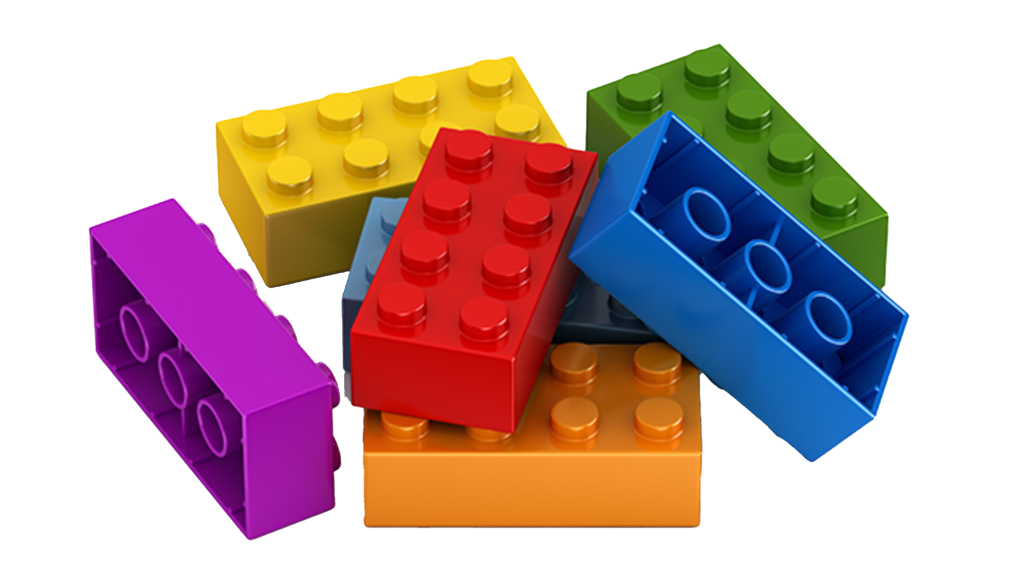  Lekegrupper  Dette bildet av Ukjent forfatter er lisensiert under CC BY-NC | 18.  Lekegrupper med Vågen | 19.  Måne- og stjerneklubb  God helg!
Uke  17 | 22.  Måne- og stjerneklubb | 23.  Turdag | 24.  Lekegrupper | 25.  Lekegrupper med Vågen | 26.  Miljødag  God helg!
Uke  18 | 29.  Måne- og stjerneklubb | 30.  Turdag

